东莞理工学院第十四期团校精英班
自荐学员报名表
姓 名 |  | 性 别 |  | （照片）
出生年月 |  | 民 族 |  | （照片）
政治面貌 |  | 籍 贯 |  | （照片）
联系方式 |  | 微 信 号 |  | （照片）
所在校区 |  | 学 院 |  | （照片）
衣服尺码 |  | 班 级
上学年综合测评排名/班级人数 |  |  | （ ／ ）
现任（曾任）职务
个人简历
（获奖情况，参与社会实践的情况等）
对精英班的期待
说明（本说明打印时请自行删除）：
- 报名表需打印
2. 衣服尺码表见图：
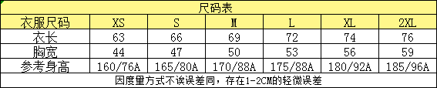
3.本文件命名方式：【姓名】东莞理工学院第十四期团校精英班自荐学员报名表
4.请于11月17日（本周二）22:00前将此文件发送到校团委基层组织建设中心工作邮箱（dgutxtwzzb@126.com）。

